En el presente trabajo de investigación se les solicita:
- Indicar cuál es el origen del uso de los contenedores, indicando quien materializó la idea y cómo ha evolucionado en el tiempo hasta el presente.
- Nombrar y describir el tipo de contenedores existentes destacando cuál es su uso particular.
- Describa cómo se identifica un contendor para diferenciarlo de los demás.
- Indicar cómo se aseguran los contenedores a bordo incluyendo el sistema de trinca y sistema de tensores.
- Mencionar accidentes ocurridos en contenedores (idealmente con imágenes) debido a mala estiba interior, defectos en las trincas, mal tiempo, incendios, explosiones y otros que estime de interés.
- Indique una apreciación personal sobre la evolución futura de los contendores en el transporte marítimo.

1.
-Los contenedores se crearon en 1956, con el objetivo de revolucionar y mejorar la forma de transportar mercancías. Fue inventado por el estadounidense Malcolm Mclean, un naviero que durante la 2da guerra mundial; encontraba que la forma de transporte de carga a granel, cajas, sacos y fardos eran caros e ineficientes. Así, con los contenedores la carga se transportaría de forma más barata y eficiente.

-. Rápidamente después de su creación, se fue haciendo el medio preferido de transporte de carga por vía marítima. Hoy, ha evolucionado y se han creado nuevas formas de contenedores. Como, por ejemplo: Contenedores Reefers, son los contenedores refrigerados, para transportar comida perecible.

Además, es importante mencionar que los astilleros hoy en día están creando buques con mayor capacidad para transportar contenedores. Incluso, por su gran masificación la ISO (International Standard Organization) estableció una serie de reglas para la construcción de contenedores que es la ISO/TC-104.
Esto logra, que un contenedor marítimo procedente de otro país, pueda ser manipulado sin problemas en cualquier parte del mundo, ya que los equipos y maquinaria se fabrican adaptados a esas medidas estandarizadas.

2. Hoy en día, existen varias formas de clasificar a los contenedores:
-Dimensiones
-Carga
-Por el uso
En cuanto a la capacidad de carga, podemos decir que es el espacio que ocupa un contenedor y se expresan en “T.E.U” (Twenty-feet Equivalent Unit). Estos pueden ser de 20 o 40 pies. 1 TEU y 2 TEU respectivamente.

- Jaulas: Son contenedores plataneros, inicialmente ocupados para plátanos, sin embargo, quedaron en desuso por los contenedores Reefers. Ahora se usan como porta chatarra y pallets de construcción. Tienen medidas de un contenedor de 20 pies.
- Pallet Wide: Son aproximadamente 6 centímetros más anchos que los contenedores de 40 pies, es decir: 2 TEU.
- Contenedor-tanque: Se utilizan para la carga granel líquida.
- Contenedores Reefers: Estos contenedores tienen un equipo propio que genera refrigeración, permitiendo mantener la mercancía a una temperatura establecida. Sus paredes están forradas con aislante térmico y posee un intercambiador de calor. Para que funcione debe ir conectado al buque. Sirven para llevar alimentos perecibles o cualquier otra mercancía que sea sensible a la temperatura.
Base: 12.20 (m) * 2.43 (m)
Alto: 2.9 (m)
- Flat Rack: Este contenedor tiene la cubierta corrida sin tapas laterales, siendo las tapas frontales desmontables o fijas. Sirven para llevar maquinaria y tuberías.

- 20 pies
Base: 5.61 (m) * 2.22 (m)
Alto: 2.90 (m)
- 40 pies
Base: 5.61 (m) * 2.22 (m)
Alto: 2.90 (m)
- Open Top: Facilita el transporte de cargas que sobresalen de los contenedores por el techo. Una lona puede simularlo con objeto de proteger la carga.
40 pies
Base: 12.19 (m) * 2.43 (m)
Alto: 2.59 (m)
- Dry van/High Cube: Es un contenedor convencional sin refrigeración, utilizado para transportar cualquier carga seca normal.
- 20 pies:
Base: 6.06 (m) * 2.43 (m)
Alto: 2.9 (m)
- 40 pies:
Base: 12.20 (m) * 2.43 (m)
Alto: 2.9 (m)
- 45 pies:
Base: 23.50 (m) * 2.44 (m)
Alto: 2.90 (m)
3. Un contenedor se identifica; realizando una combinación alfa-numérica compuesta de 11 dígitos. Las primeras 3 letras identifican al propietario, la cuarta letra el tipo de contenido y los 6 números siguientes es el número de serie. El último número, es el digito de comprobación.
4. Para que los contenedores queden bien trincados y de forma segura se debe:
- Cargar los contenedores desde abajo hacia arriba, cuando ya está completamente cargado desde la cubierta principal del buque se tapa con una “tapa escotilla”, para cargar más contenedores en la parte superior.
- Los contenedores que van en la cubierta necesitan amarres adicionales para que queden bien asegurados, estos son: cierres giratorios, barras cortas/largas y Tensores.
Sistemas de trinca en bodega:
- Cono auto posicionador: Dispositivo de sujeción que se coloca entre los contenedores estibados en la bodega.

- Cono de estiba: Dispositivo de sujeción que está en el fondo de la bodega para asegurar el contenedor.

Elementos de trinca en cubierta:
- Twistlock: Dispositivo colocado entre los contenedores y en la cubierta.
- Picos de loro: Elemento utilizado para estibar los contenedores de 20 pies en la cubierta.
- Twistlock automáticos de cubierta: Van colocados en la parte inferior de los contenedores que están en cubierta. Los que van a proa deben mirar en dirección contraria de lo que van en popa, para que la grúa al hacer esfuerzo no dañe el contenedor.
Elementos de sujeción en cubierta:
- Barra de trinca: Se utiliza con los tensores para asegurar los contenedores a la cubierta.
- Tensor: Dispositivo de sujeción, que, junto a la barra de trinca, aseguran el contenedor a la cubierta.
- Fundamentos: Son piezas soldadas en las tapas de escotilla, soportes en cubierta o fondo de la bodega, para que se fijen los pines. En los buques portacontenedores también sirven para izar las tapas de escotilla con las grúas.
5.
A. Mol Comfort: Catástrofe marítimo, comenzó el 17 de junio de 2013, cuando el casco del buque de 8000 TEU se fracturo y se separó en 2 partes mientras navegaba cargado de 4382 contenedores desde Singapur a Yeddah, Arabia Saudita con mal tiempo. Este accidente todavía está en estudio de sus causas, ya que después que se separara en 2 su casco, la parte de la proa se incendió destruyendo gran cantidad de contenedores. El buque se demoró 1 mes en hundirse. No hubo víctimas fatales.

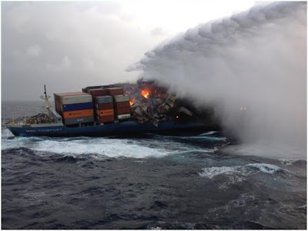
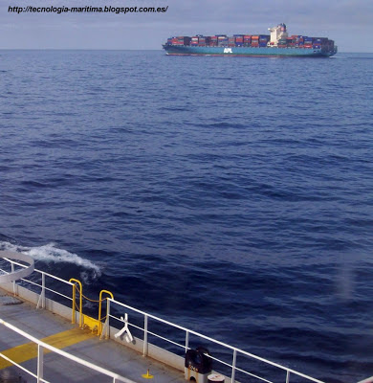
En mi opinión, por el tiempo que se demoró en hundirse estaba bien construido y sus compartimentos estancos funcionaron bien. Pero creo que, al ser tan grande, dimensiones post-panamax (demasiado grande para pasar por el canal de Panamá), después de 5 años de servicio fue mucho el esfuerzo que tuvo la quilla hasta llegar a romperse. A lo mejor, el mantenimiento no fue tan minucioso en la superestructura y se debe estudiar.
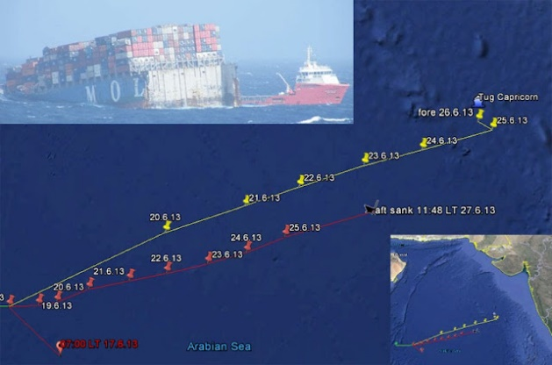
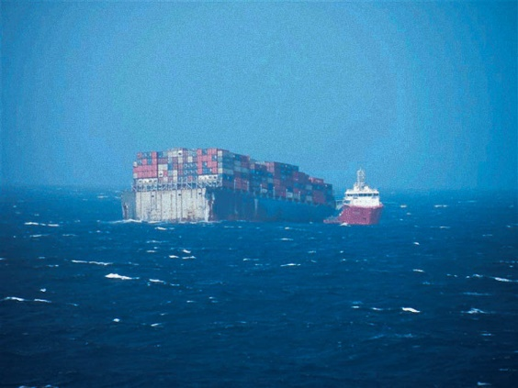

- B. Tolten de CSAV: El buque portacontenedores Hapag-Lloyd Tolten choco al Hamburg Bay durante una maniobra en el Puerto de Karachi en Pakistán, esto provoco que 21 contenedores se fueran al agua.
En mi opinión, el choque se debió a falla humana porque en los estudios del caso no se habla de que alguna maquina o dispositivo haya fallado.
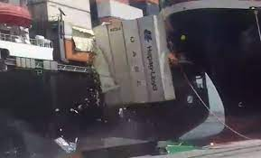
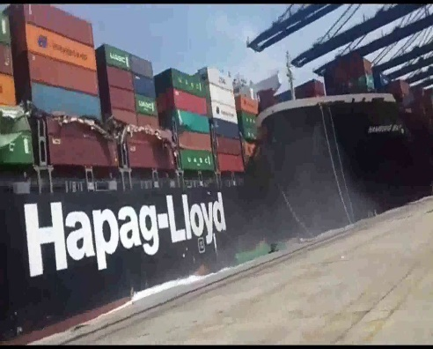

C. One Apus: El 30 de noviembre, navegaba desde China a Long Beach, California, cuando perdió aprox. 1816 contenedores por la borda, por condiciones climáticas adversas. Esto se debió principalmente por las malas condiciones climáticas que hicieron soltar las trincas de los contenedores, tirándolos por la borda.

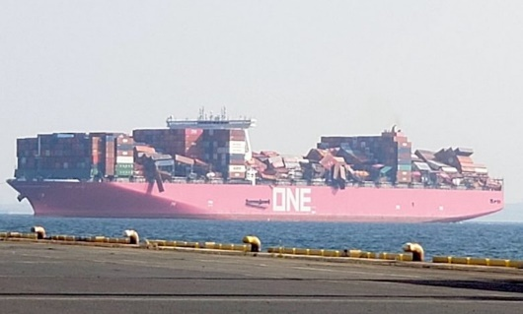
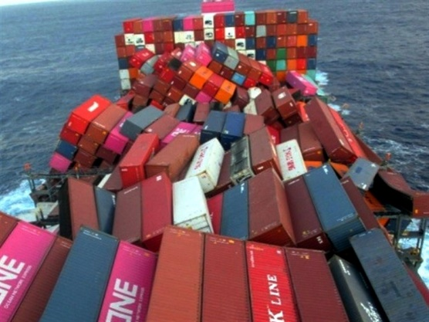

D. Maersk Honam: El 6 de marzo de 2018, este buque se incendió en el mar Arábigo mientras se dirigía a Singapur a Egipto. El portacontenedores navegaba transportando 7860 contenedores, cuando se encontró con un incendio severo en la bodega de carga número 3, a unas 900 millas al oeste de la costa de la india.
La tripulación intento combatir el fuego con todos los medios disponibles, pero no fue posible apagarlo, 5 miembros de la nave terminan falleciendo.
Según estudios, todo indica la posibilidad de que uno o más contenedores en la bodega de carga nº3, tuvieran dicloroisocianurato de sodio dihidrato. Elemento que debido a sus altos niveles de oxidación y a que al descomponerse genera un calor intenso, agregando que estaba almacenado en granel, es muy probable que haya producido el incendio.
En mi opinión, transportaban una carga peligrosa y no se tomaron los resguardos necesarios y terminando en el incendio.
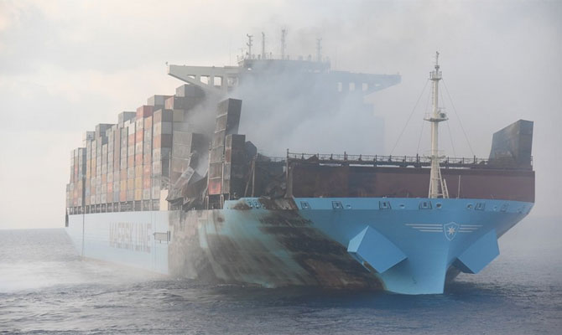
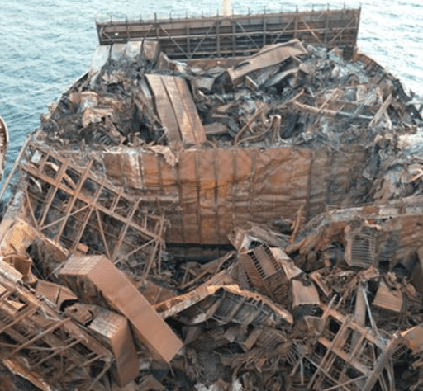

6) En mi opinión los contenedores son la mejor forma para el transporte de carga en vía marítima. Tienen una serie de ventajas, que lo hacen muy cómoda y eficiente. Al ser una caja metálica, el emprendedor administra su negocio en ¿cuánto vale? transportar un contenedor que tiene una dimensión establecida. Puede organizar su carga para aprovechar cada centímetro. Pero también le da comodidad; tanto a los astilleros, como a los tripulantes de los buques. Ya que es mucho más fácil tener el control y organizar la carga dividiéndola en estas cajas metálicas, que, en fardos, sacos, barriles como se hacía antiguamente que tenían diferentes dimensiones y se desaprovechaba mucho espacio de buque.
En el futuro, yo creo que se van a seguir desarrollando y mejorando los contenedores, al igual que se ah echo hasta el día de hoy. Actualmente, los astilleros están en la tendencia de crear buques con mayor capacidad de contenedores, según lo OMI (Organización Marítima Internacional) el transporte marítimo equivale al 90% del comercio mundial. Podría llegar a suceder que tal vez baje un poco la cantidad de buques mercantes en servicio, pero recompensándolo con buques más grandes y con mayor cantidad de carga transportada.

7)

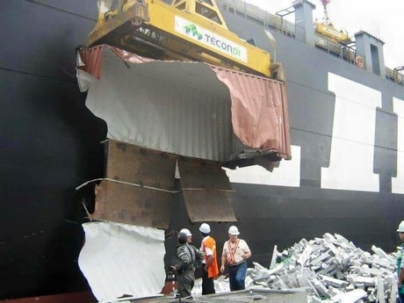
      - Que se rompa el fondo de un conteiner mientras está siendo suspendido en el aire: Esto se puede provocar, principalmente porque la carga que tenía ese contenedor era mucho más pesada de lo que podía soportar esa “caja de fierro”. La otra opción es que el contenedor haya estado deteriorado y por esta razón cedió el fondo.
La 3era opción que encuentro menos probable pero posible, es que el buque haya tenido problemas en su navegación rompiéndosele su carga del contenedor y simplemente lo estaban descargando.

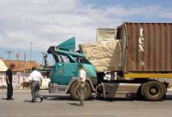
Lo que se puede apreciar en la foto, es que el camión debió haber frenado de forma brusca, desplazándose la carga que tenía adentro el contenedor hacia adelante, llegando a deformar la cabina del camión. Así, se puede apreciar que hay 2 negligencias;
- La primera que el conteiner esta al revés, ya que se ve que las puertas se llegaron abrir. Las puertas de los contenedores deben abrirse hacia la parte de atrás del camión y no por la parte de la cabina porque es peligroso para los pasajeros y el chofer.
- Segundo, que la carga debe ir trincada, no puede ir golpeando el contenedor con el movimiento, porque además que daña el contenedor, puede pasar que con la inercia salga del contenedor.
- Hay que mencionar que igual hubo una negligencia del conductor por no darse cuenta de estos detalles al momento que iba llevando la carga.

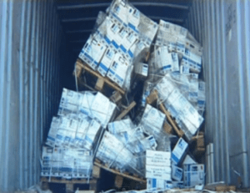
En esta foto se ve una clara negligencia en la trinca de la carga. Esto pasa porque no aseguran bien la carga y con el movimiento del buque o del camión, se desordenan pudiéndose llegar a dañar algunos.
Cabe mencionar que llega hacer peligroso para el buque que no este bien trincada la carga, porque daña la estabilidad de este.

Video: Muestra una grúa portacontenedores que debe desplazar un contenedor que estaba en alto. ¿el problema?... fue que el conductor hace la maniobra sin bajar el contenedor, saca del lugar el contenedor desde lo mas alto, es decir llevado a la estabilidad el “G” lo tiene demasiado alto por lo que esta expuesto a darse vuelta con su grúa si no es cuidadoso. Así, efectivamente el conductor al tratar de girar con su máquina, teniendo el contenedor elevado se termina tumbando y provocando un accidente en el terminal portuario.

